22 мая 2020 7 и русский язык

Тема: «Лексика и фразеология»

1. Выучить термины
2. 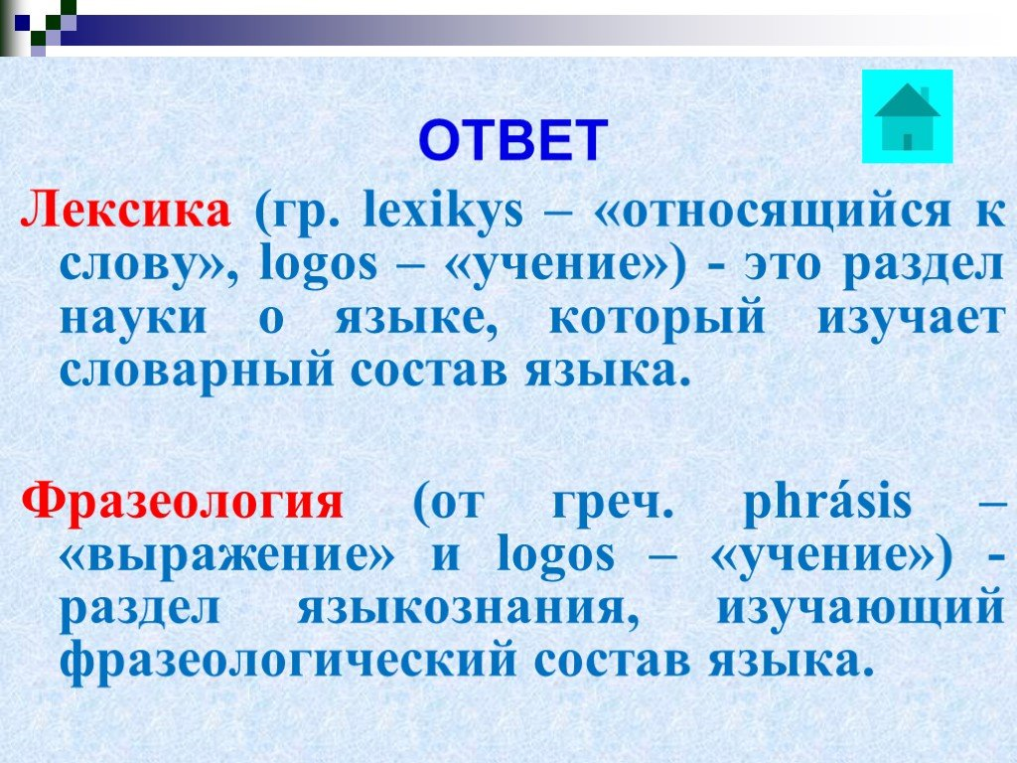
3. 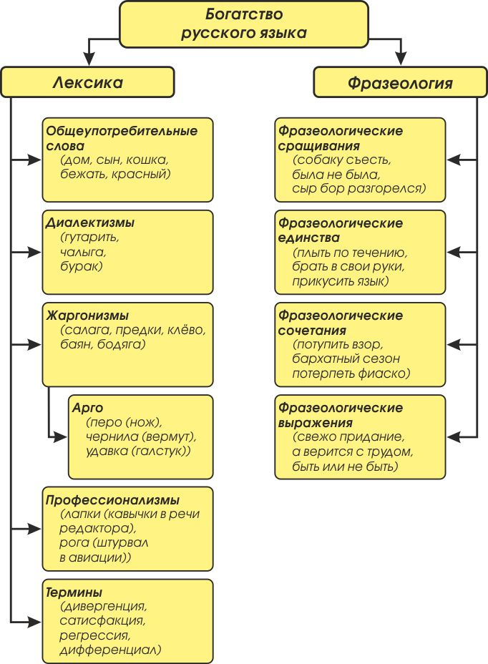

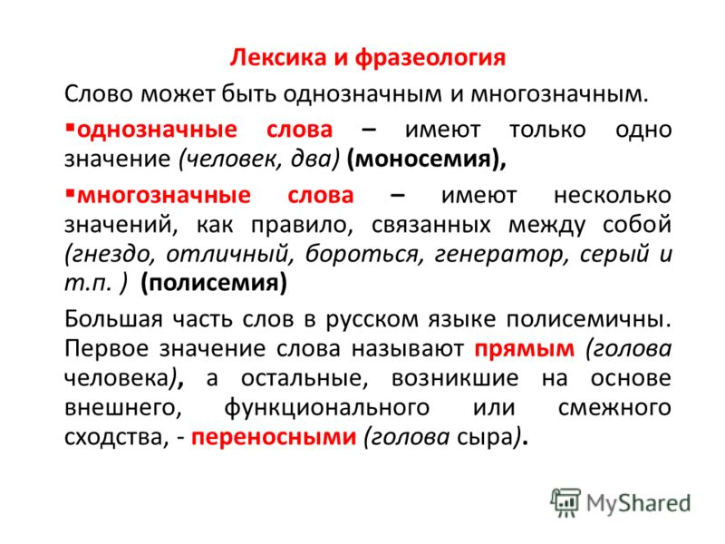

Ответить устно на вопросы

